Wie Deutschland ein

„digitales Mindset“ bekommt

Erfolgreiche Premiere für das virtuelle Forum des „Netzwerks Digitalkompetenz“: Arbeitsmarktforscher fordert „Digitales Transformationsprogramm“, damit Deutschlands Unternehmen und Fachkräfte bei der Digitalisierung nicht den Anschluss verlieren.

Regenstauf – Deutschland als Schlusslicht in Sachen Digitalisierung? Eine neue Untersuchung schlägt Alarm: In einem neuen Ranking des Europäischen Zentrums für digitale Wettbewerbsfähigkeit (ECDC) kommt die Bundesrepublik nur noch auf den vorletzten Platz in Europa. Unter allen großen Industrienationen der Welt ist nur Japan noch langsamer unterwegs auf dem Weg in die digitale Zukunft. Der Arbeitsmarktforscher Professor Enzo Weber ist überzeugt: Deutschland könnte aufholen, wenn die Weichen jetzt richtig gestellt werden. „Gerade kleine und mittlere Unternehmen sollten bei der Digitalisierung proaktiver handeln und investieren“, sagte der Leiter des Forschungsbereichs „Prognosen und gesamtwirtschaftliche Analysen“ am Institut für Arbeitsmarkt- und Berufsforschung der Bundesagentur für Arbeit beim 1. Virtuellen Forum des „Netzwerks Digitalkompetenz“. Er fordert ein „Digitales Transformationsprogramm“. Davon könnten besonders der Mittelstand und dessen Fachkräfte profitieren.

Unternehmen, Arbeitnehmer, Fach- und Führungskräfte auf die zunehmende digitalisierte Smart Economy von morgen vorzubereiten und die Beschäftigten auf diesem Weg einzubinden: Diese Idee war Anfang 2021 der Gründungsgedanke des von den Eckert Schulen initiierten „Netzwerks Digitalkompetenz“. Bei einem ersten Digitalen Netzwerk-Forum mit Experten, Impulsgebern und Multiplikatoren aus der gesamten Bundesrepublik stand jetzt die Frage im Mittelpunkt, wie die Transformation hin in die digitale Zukunft in Deutschlands Unternehmen gelingen kann.

Deutscher Arbeitsmarkt massiv unter Druck
Professor Weber sieht Deutschland in einer transformativen Rezession. Konkret heißt das: Der Kernbereich des deutschen Arbeitsmarkts — in dem die berufliche Bildung angesiedelt ist — wird in den kommenden Jahren massiv unter Druck gesetzt. Die Konsequenzen sind dramatisch: Bis zum Jahr 2030 verschwinden, auch durch die zunehmende Digitalisierung, nach seinen Worten rund 800.000 Arbeitsplätze für Fachkräfte in Deutschland.

„Die Arbeit wird uns aber dennoch nicht ausgehen“, sagt Professor Weber, der an der Universität Regensburg den Lehrstuhl für Empirische Wirtschaftsforschung innehat. Denn gleichzeitig entstehen im gleichen Umfang neue Stellen, für die aber eine höhere Qualifikation nötig sein. Bis 2030 dürften rund 600.000 Experten und rund 200.000 Spezialisten neu gebraucht werden. „Verlorene und gewonnene Arbeitsplätze halten sich die Balance, aber neue Kompetenzen sind notwendig, um diese neuen Stellen auch ausfüllen zu können“, so der Wissenschaftler.

Die Schlüsselrolle eines „digitalen Mindsets“
Zu den neuen Kompetenzen, die Professor Weber als Schlüssel für die digitale Arbeitswelt sieht, gehören neben klassischen IT-Fähigkeiten eine Reihe von Bereichen, die bisher gerade in der beruflichen Aus- und Weiterbildung oft nur eine untergeordnete Rolle spielen: selbstständiges und interdisziplinäres Arbeiten, Prozess-Know-how, Arbeiten unter hoher geistiger Belastung, Multitasking oder eine grundsätzliche Offenheit für neue Fähigkeiten und Kompetenzen. „Diese übergreifenden Qualifikationen — ein digitales Mindset — erlauben es Mitarbeitern, über den eigenen Arbeitsbereich hinaus denken und arbeiten zu können“, sagt Professor Weber. Und gerade das sei Voraussetzung für eine erfolgreiche digitale Transformation und Integration.

Wie lässt sich dieses Zukunfts-Wissen in die Arbeits- und Berufswelt integrieren? Zum einen forderte Professor Weber bei der Diskussion des „Netzwerks Digitalkompetenz“ ein Förderprogramm, das Unternehmen und Mitarbeiter bei der Transformation begleitet. Unterstützt werden sollten nach seinen Worten sowohl Ausstattung als auch Aus- und Weiterbildung des Personals. Gleichzeitig schlägt der Arbeitsmarktexperte eine Art Bafög auch für ältere Arbeitnehmer vor. „Menschen, die sich nach 20 oder 25 Jahren für eine Weiterbildung entscheiden, sollten das finanziell abgesichert tun können“, sagt er. Zudem sollte Kurzarbeit stärker für Qualifizierung genutzt werden, als das bisher der Fall ist. Hier brauche es mehr flexible, modulare und möglichst auch digitale Angebote und eine intensivere Beratung.

Überfachliche Qualifikationen entscheidend
Wie wichtig diese Weiterbildungen sein werden, machte auch Saskia Grossmann deutlich. Sie ist Akademieleiterin bei der Nürnberger Onestoptransformation AG. Das Unternehmen gehört zu den Mitgliedern des „Netzwerks Digitalkompetenz“. „Alle sprechen über Technologien, Prozesse und Geschäftsmodelle, aber das digitale Mindset ist der Schlüssel für alles“, sagte sie. Dazu zählten nach ihren Worten das, was auch Professor Weber als wichtige Grundlagen beschreibt: überfachliche Kompetenzen wie Kreativität, Offenheit, Agilität, Kritikfähigkeit und der offene Umgang auch mit Fehlern. Eine „persönliche Standortanalyse“ mit Werkzeugen wie einem Digitalen Kompetenz-Indikator für jeden Mitarbeiter könne sicherstellen, Lernen neu und vor allem individueller zu definieren. Zwei Zahlen ihrer Präsentation ließen aufhorchen: Nach einer Studie des Weltwirtschaftsforums braucht bereits bis 2025 jeder zweite Mitarbeiter eine Neu- oder Weiterqualifizierung. Zudem sehen mehr als zwei Drittel (72 Prozent) der Unternehmen in Deutschland einer Erhebung von Etventure zufolge die Qualifikation ihrer Mitarbeiter im Bereich Digitale Transformation als „nicht ausreichend“.

Wie gelingt es, Deutschlands Fachkräfte für die digitale Transformation zu begeistern? Markus Bruckmeier, der als Digital-Coach und Trainer in der Aus- und Weiterbildung arbeitet, sieht unter anderem die Kollaboration als einen wichtigen Baustein. „Die Zusammenarbeit von Fach- und Führungskräften mit Experten, Bildungsinstituten und Hochschulen ist essenziell“, sagte Bruckmeier, der auch Mitglied im „Netzwerk Digitalkompetenz“ ist. Er nannte auch den Einsatz digitaler Lernmedien mit webbasierten Trainings oder Erklärvideos sowie eine Unternehmenskultur des Lernens als weitere Voraussetzungen.

Ein Erfolgsbeispiel: „Digitale Transformation“ auf dem Stundenplan
Wie dieser Anspruch konkret umgesetzt werden kann, zeigen die Eckert Schulen bereits heute: beispielsweise mit dem neuen Wahlpflichtfach „Digitale Transformation“ bei angehenden Staatlich geprüften Technikern. Es vermittelt die interdisziplinären Zusammenhänge und bildet die Basis zum Erwerb der erforderlichen Kompetenzen für die Arbeits- und Berufswelt von morgen. Für Initiativen wie diese sind die Eckert Schulen jetzt vom Magazin „Stern“ auch als „Digitalisierungs-Champion“ unter Deutschlands Weiterbildungsanbietern ausgezeichnet worden. „Wir wollen mit unserer Plattform künftig dazu beitragen, das Bewusstsein für die digitale Transformation gerade im Mittelstand zu schärfen, unser erstes Forum war dazu ein sehr erfolgreicher Auftakt“, sagt Initiatorin Andrea Radlbeck von den Eckert Schulen.

Unternehmen, Arbeitnehmer, Fach- und Führungskräfte auf die zunehmende digitalisierte Smart Economy von morgen vorzubereiten und die Beschäftigten auf diesem Weg einzubinden: Diese Idee war Anfang 2021 der Gründungsgedanke des von den Eckert Schulen initiierten „Netzwerks Digitalkompetenz“. Foto: Eckert Schulen

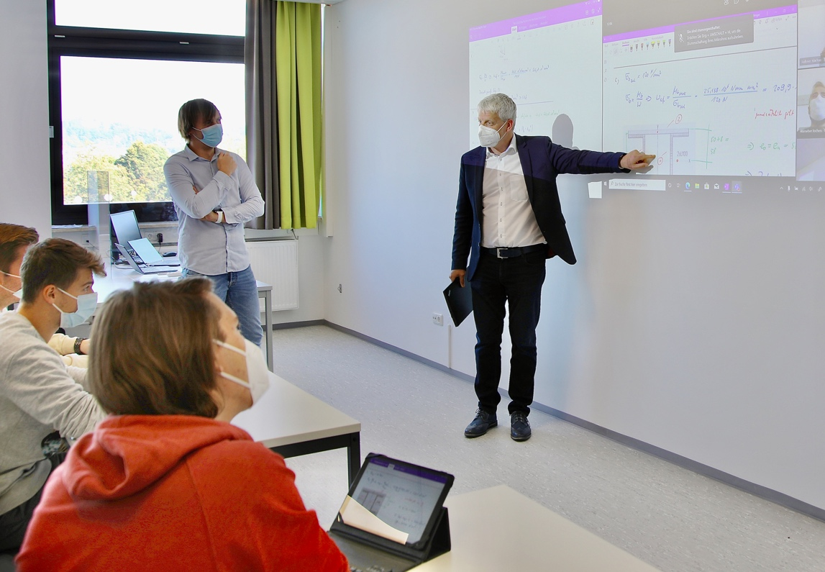

Das neue Wahlpflichtfach „Digitale Transformation“ bei angehenden Staatlich geprüften Technikern vermittelt die interdisziplinären Zusammenhänge und bildet die Basis zum Erwerb der erforderlichen Kompetenzen für die Arbeits- und Berufswelt von morgen. Für Initiativen wie diese sind die Eckert Schulen jetzt vom Magazin „Stern“ auch als „Digitalisierungs-Champion“ unter Deutschlands Weiterbildungsanbietern ausgezeichnet worden. Foto: Eckert Schulen

Pressekontakt:
Dr. Robert Eckert Schulen AG
Dr.-Robert-Eckert-Str. 3, 93128 Regenstauf
Telefon: +49 (9402) 502-480, Telefax: +49 (9402) 502-6480
E-Mail: andrea.radlbeck@eckert-schulen.de
Web: www.eckert-schulen.de
___________________________________
Die Eckert Schulen sind eines der führenden privaten Unternehmen für berufliche Bildung, Weiterbildung und Rehabilitation in Deutschland. In der 75-jährigen Firmengeschichte haben rund 100.000 Menschen einen erfolgreichen Abschluss und damit bessere berufliche Perspektiven erreicht. Die Eckert Schulen tragen dazu bei, dass möglichst viele eine qualifizierte Aus- und Weiterbildung erhalten. Das Bildungskonzept „Eckert 360 Grad“ stimmt die unterschiedlichen Lebenskonzepte mit den angestrebten Berufswünschen lückenlos und maßgeschneidert aufeinander ab. Die flexible Kursgestaltung, eine praxisnahe Ausbildung und ein herausragendes technisches Know-how sorgen für eine Erfolgsquote von bis zu 100% und öffnen Türen zu attraktiven Arbeitgebern.

